Оформление практических работ (5 штук)
Тема: Разработка базы данных «Интернет-магазин одежды»
Цель: Научиться создавать более сложную базу данных.
Практическая №1. Так как мы перешли на более сложную разработку базы данных, здесь в практических работах задают конкретные цели, которые нужно выполнить. И так, цель этой практической работы в том, что нужно создать таблицы,затем при помощи схемы данных соединить нужные поля, после создать подчиненную и простую форму.
Схема данных
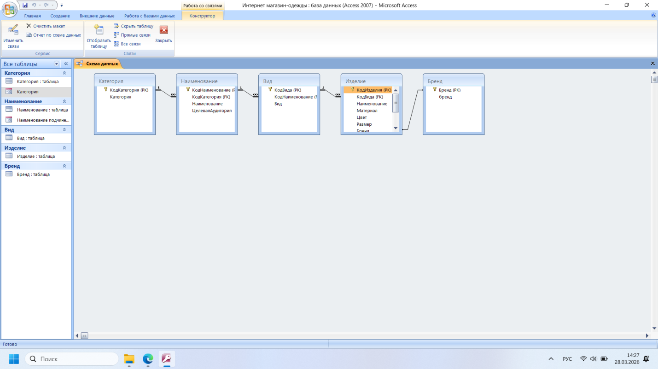

Форма для таблицы Категория
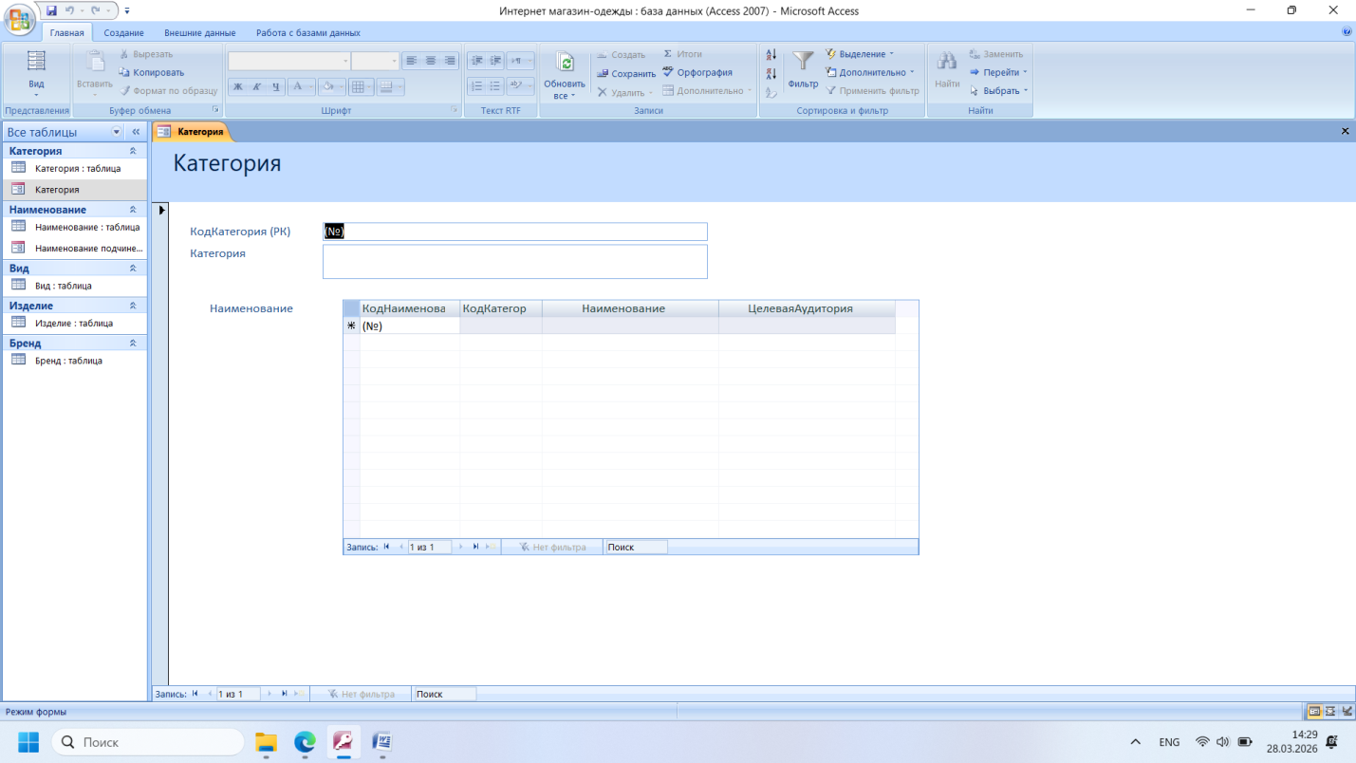
Форма для таблицы Вид (табличная)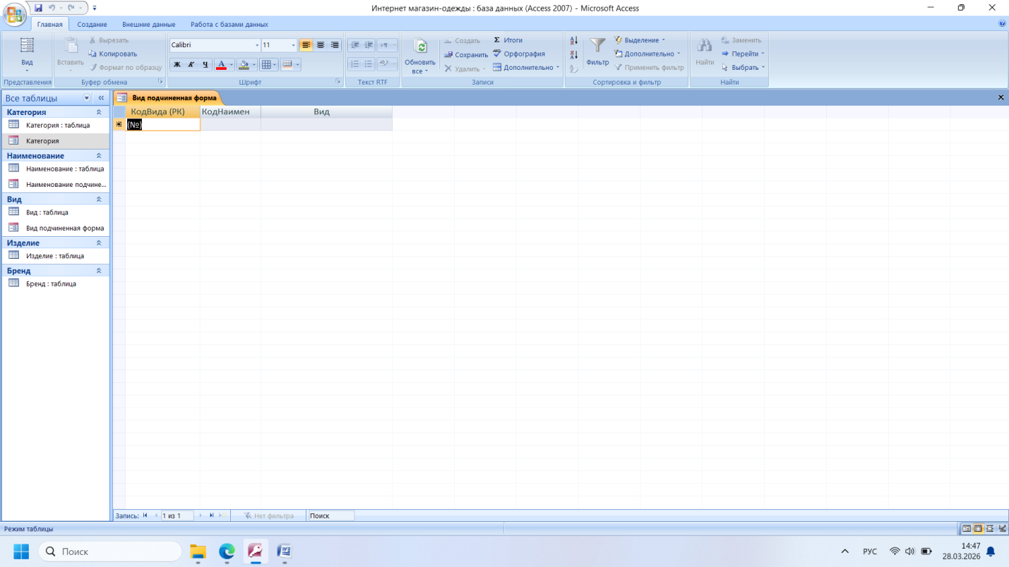

Подчиненная форма в подчиненной форме
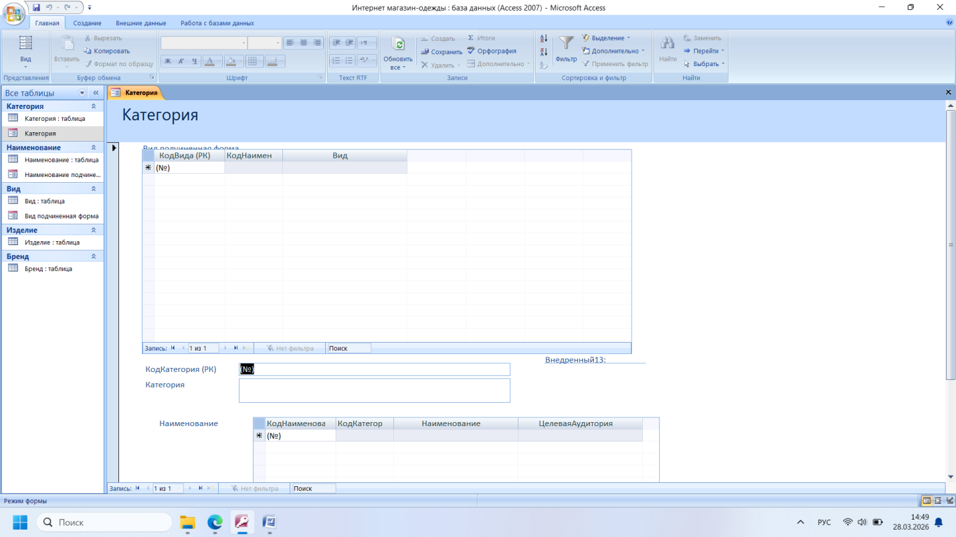

Связь подчиненных форм 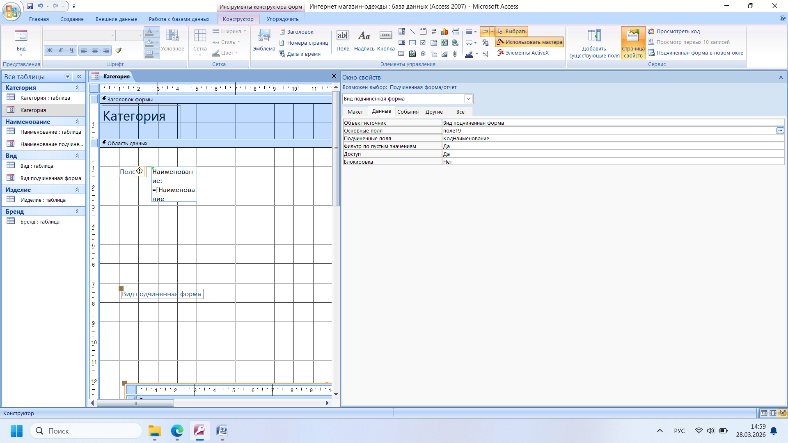

Заполнение таблиц
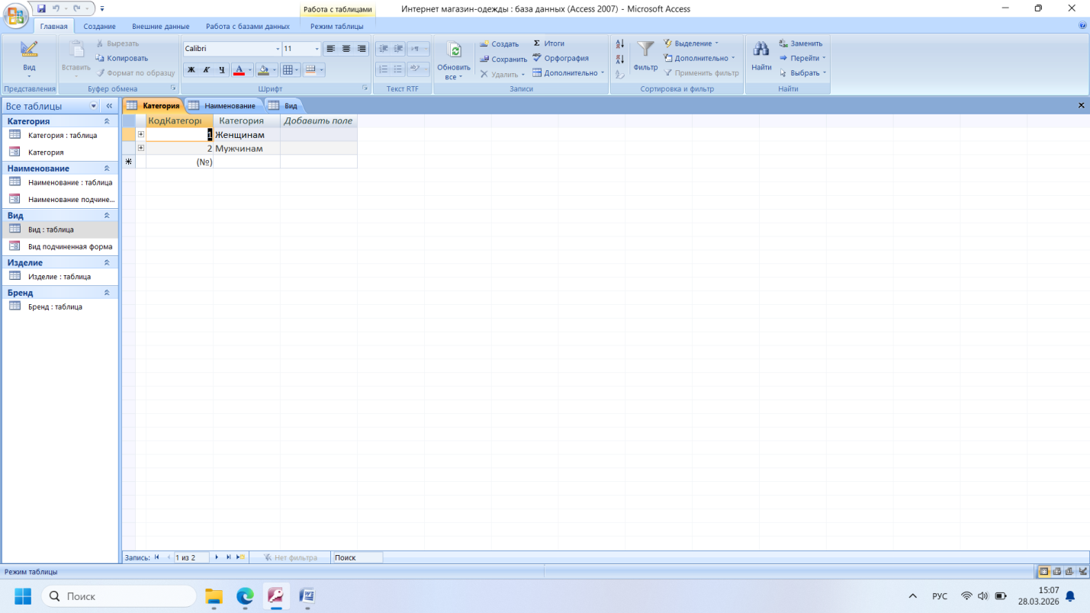
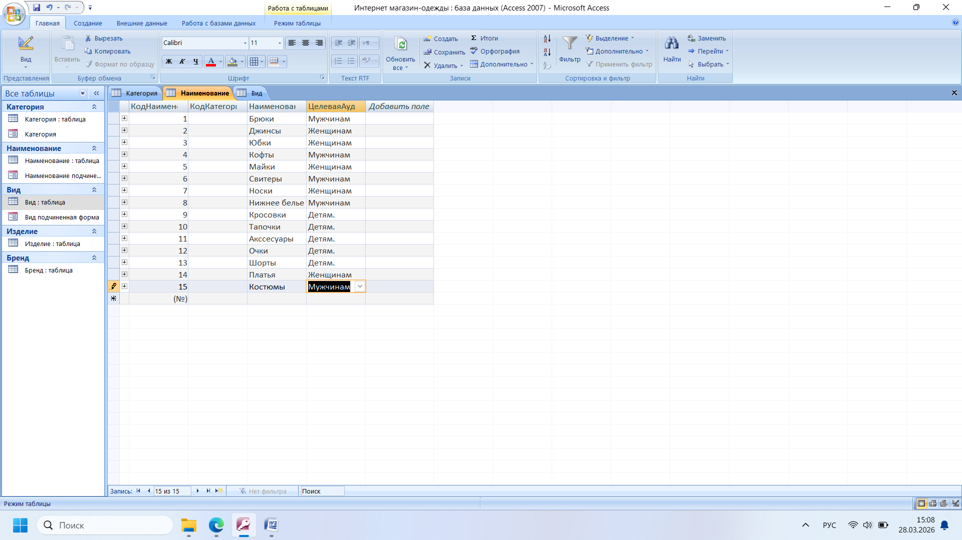

Практическая №2. В этой практической нет ничего сложного, тут мы просто учимся создавать выпадающий список навигации формы.
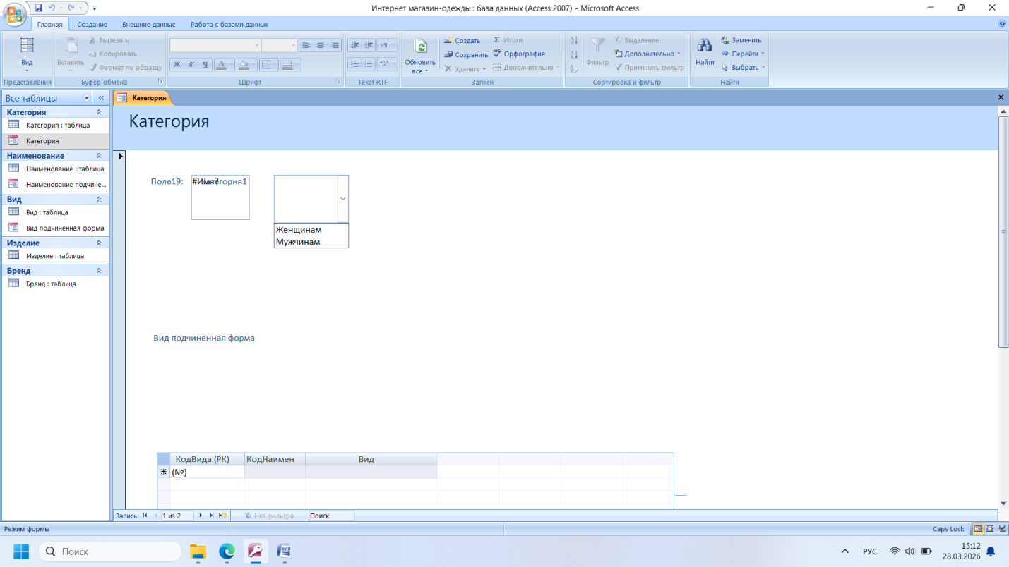

Практическая №3. В этой практической мы будем делать форму для таблицы, затем сделаем запрос через построитель выражений.
Запрос изделие
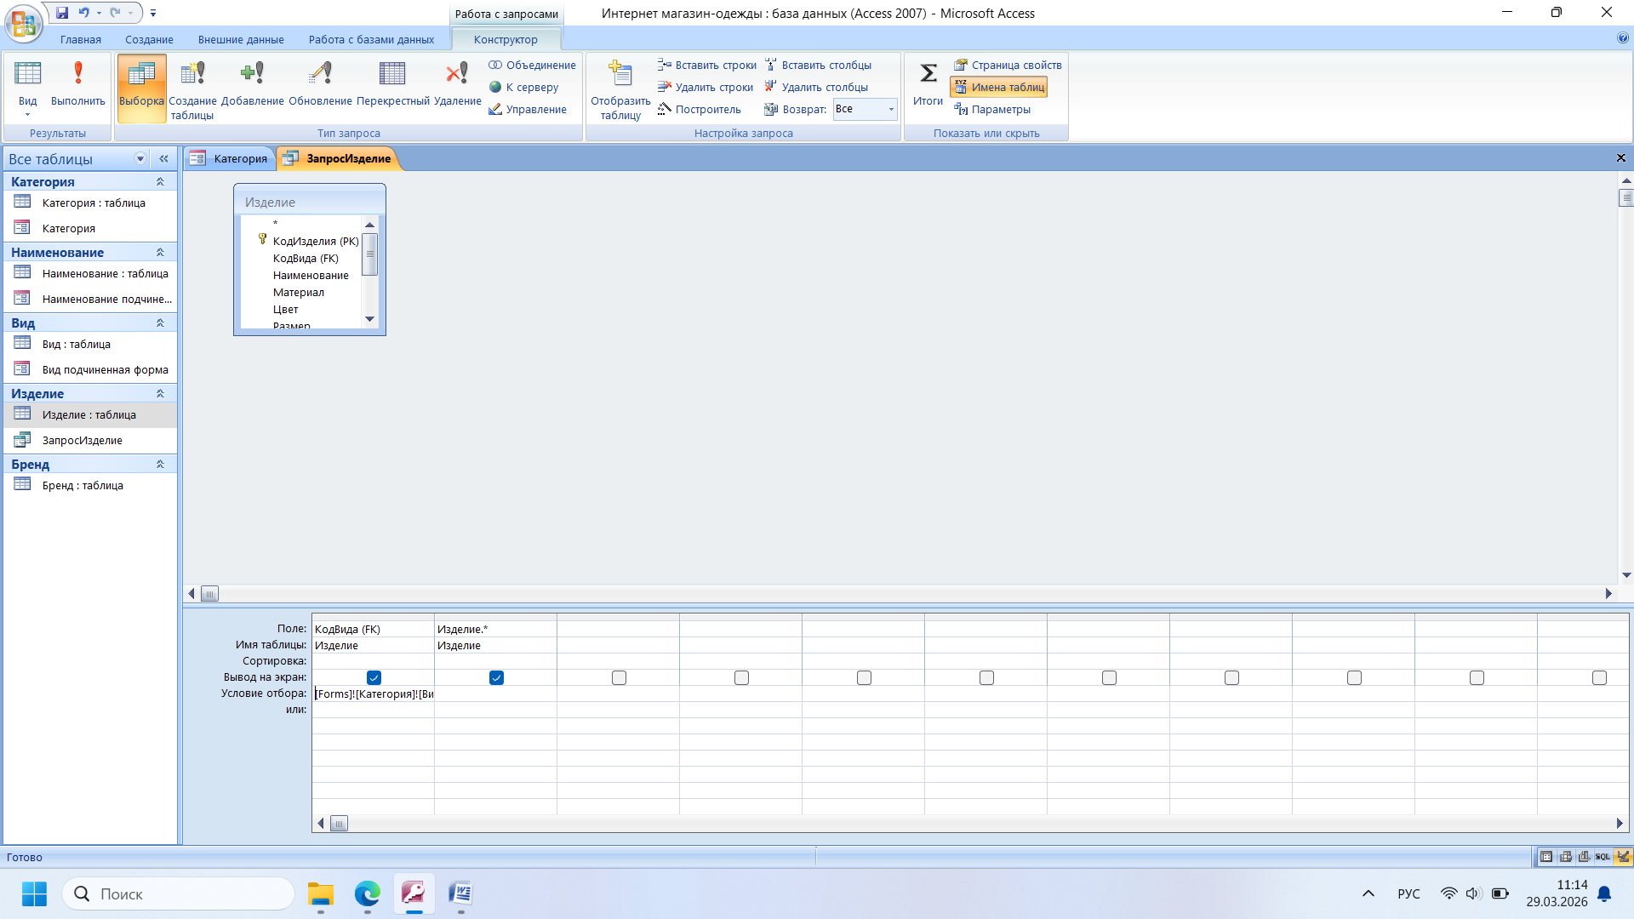

Создание формы на основе запроса
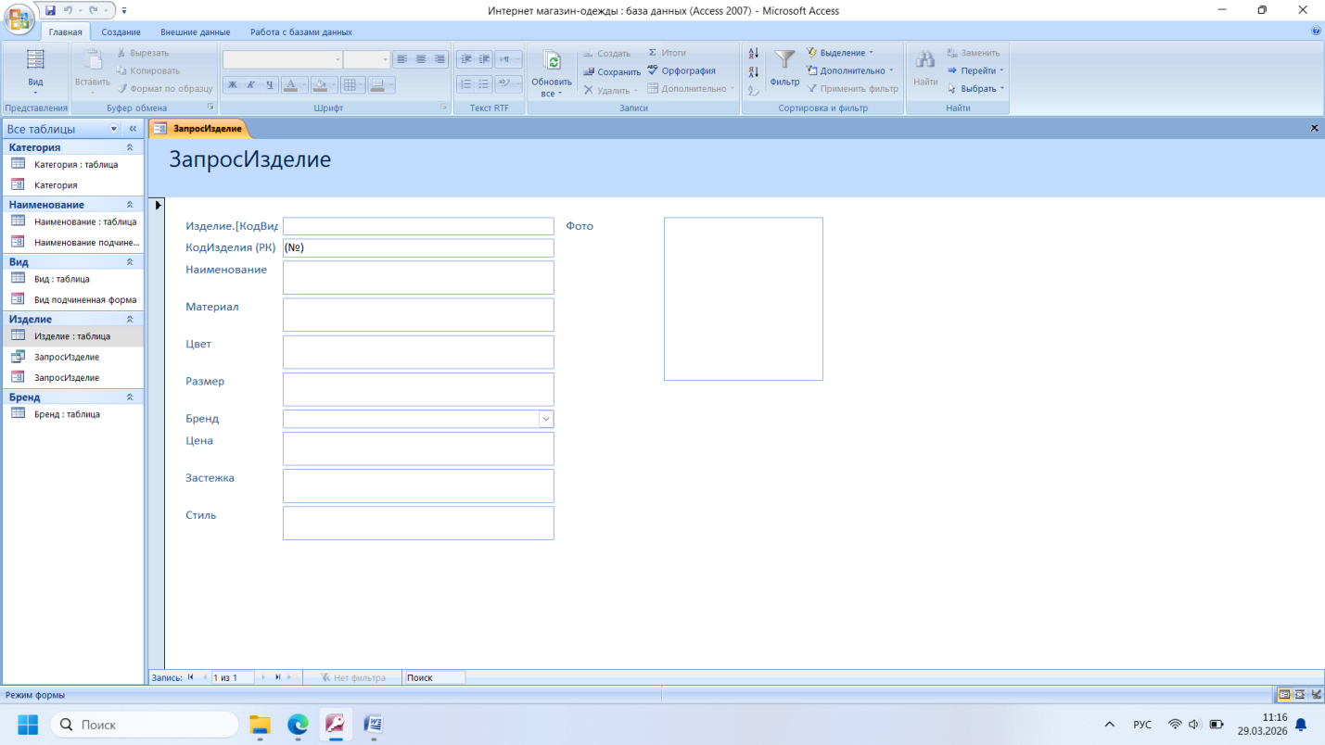

На форме Категория, используя мастер, сделать кнопку для открытия формы Изделия.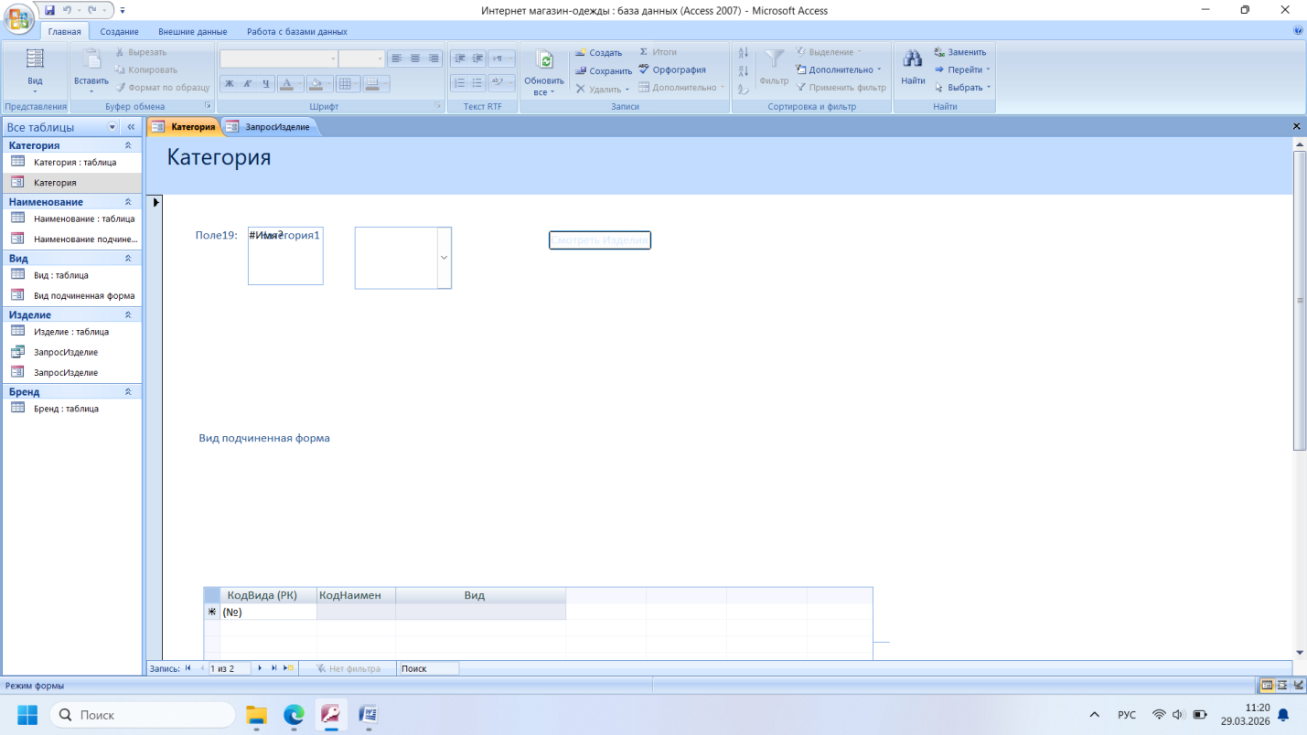

Создание кодя для вставки новых записей
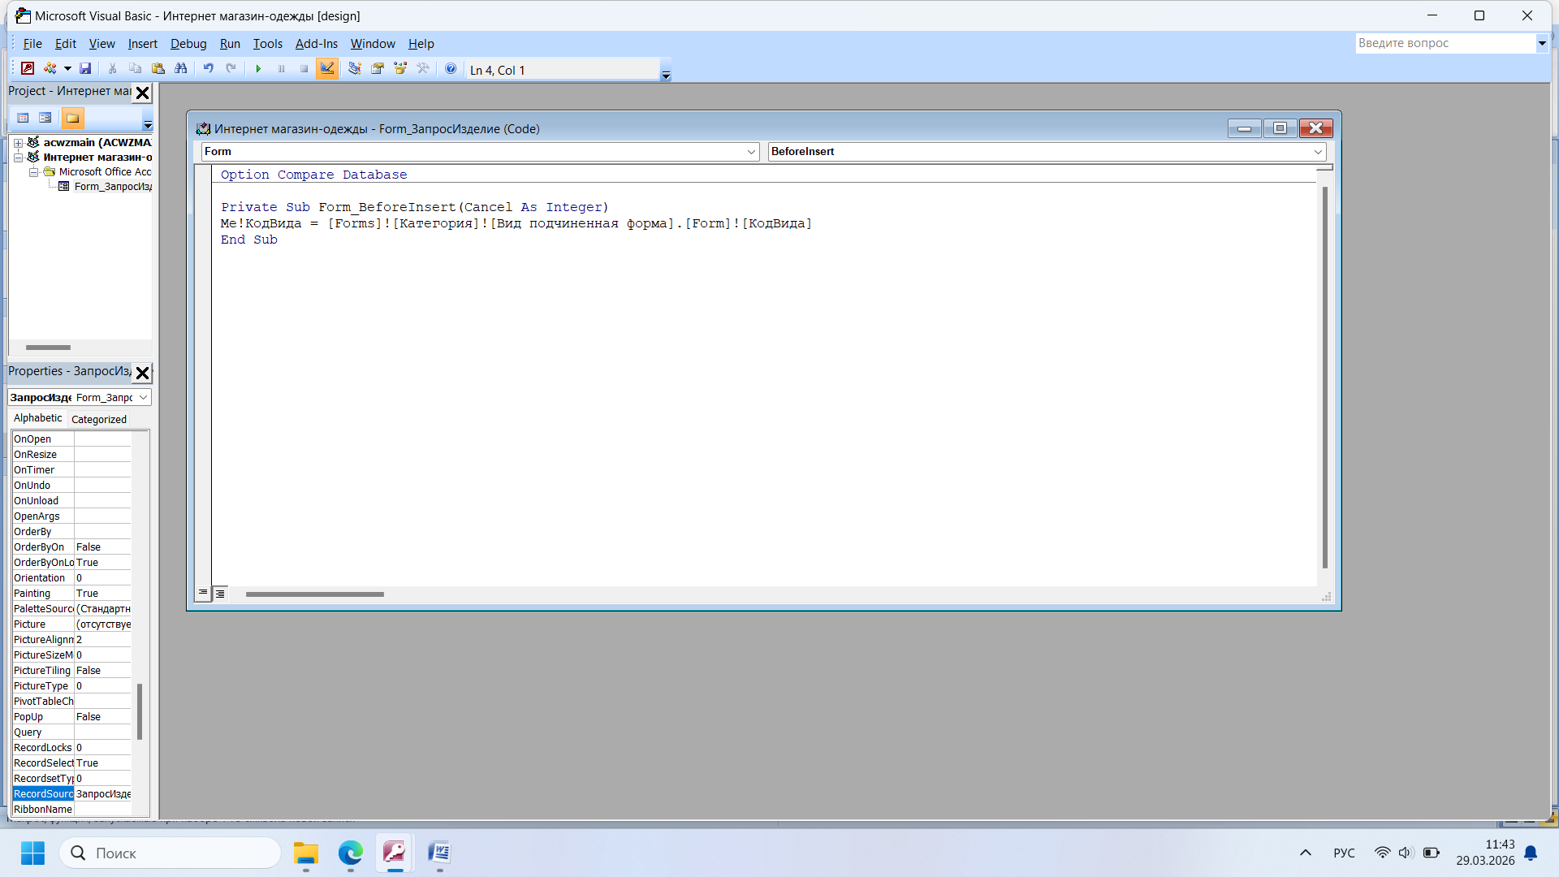
Заполнение таблицы Изделия
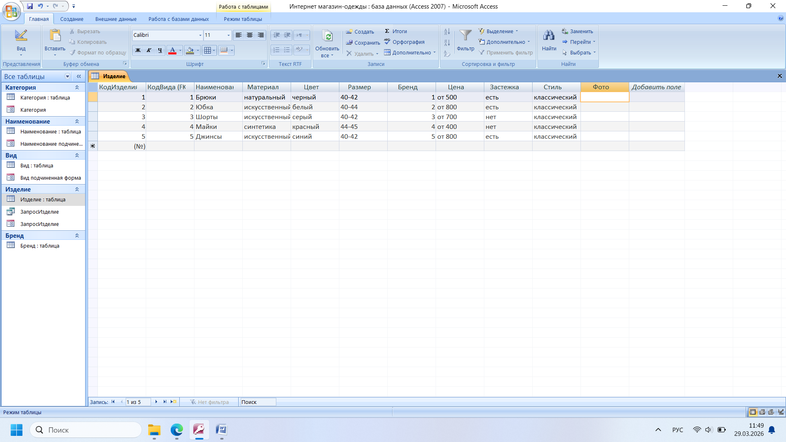

Практическая №4. В этой практической мы научимся создавать инструмент фильтраций записей.

Создание инструмента фильтрации записей
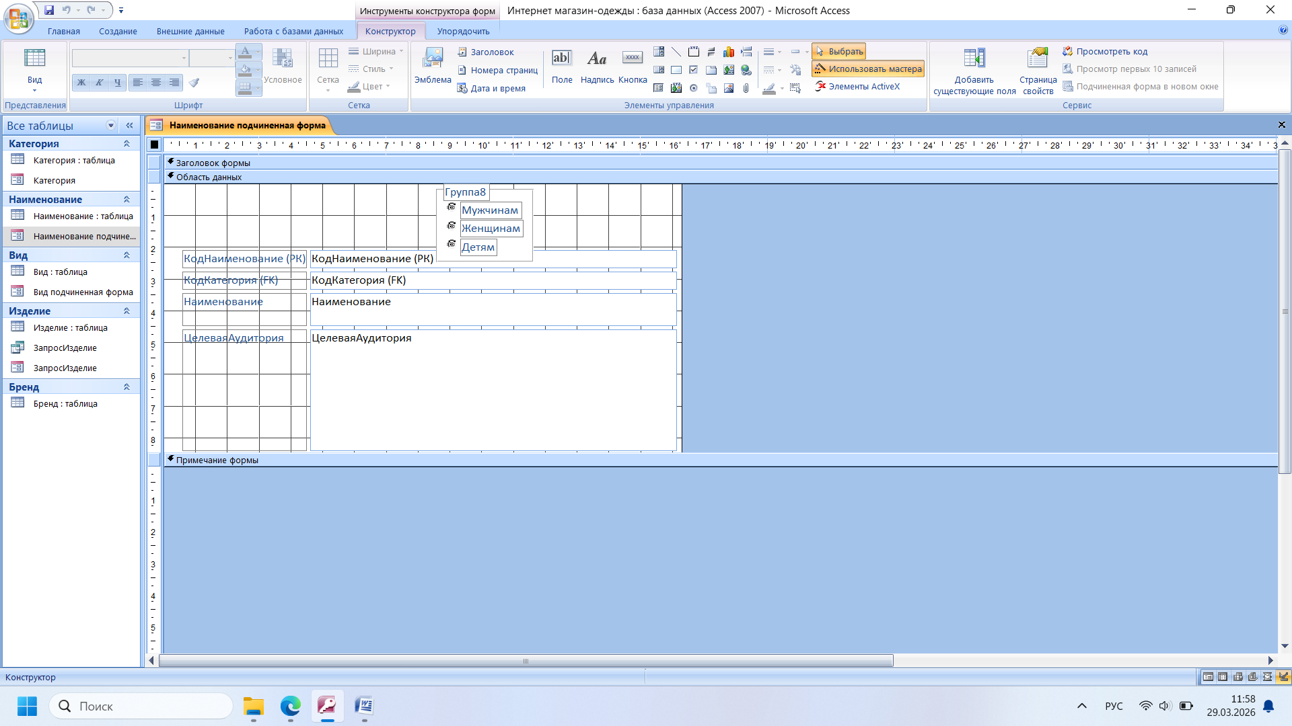

Практическая №5. Тут мы будем делать отчет выбранного изделия.
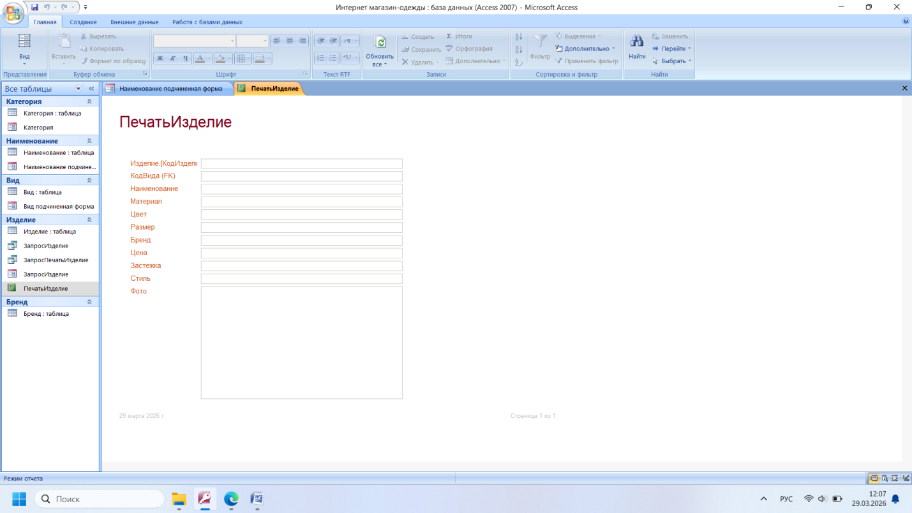

Вывод. В этих практических работ я научилась самостоятельно, без подсказок работать в Access. Это было немного тяжело, но я справилась.

